机器人服务员
项目开发总结报告
PDSR-Team208
V1.0
分工说明
小组名称 | robot2077
学号 | 姓名 | 本文档中主要承担的工作内容
17373347 | 郭立达 | 主要编制人，负责产品功能和性能，产品质量评价
17373028 | 尹子鑫 | 审核人，负责范围，产品结构，人员工作量，开发效率评估，缺陷与处理，经验与教学
17373294 | 付佳辉 | 负责测试说明，出错原因与分析，风险管理
17373016 | 徐强 | 负责基本流程，进度，技术方法评价

版本变更历史
版本 | 提交日期 | 主要编制人 | 审核人 | 版本说明
v1.0 | 2020/06/15 | 郭立达 | 尹子鑫 | 初版

1 范围

项目概述
服务型机器人是一种半自主或全自主工作的机器人，它能完成有益于人类健康的服务工作，主要包括运输、清洁、监护等工作。本小组开发的机器人服务员属于服务型机器人的一种，其具有以下基本功能：
- 机器人的主动控制，细分为运动控制和机械臂控制
- 静态或动态障碍物避障
- 机器人利用传感器实时建立环境地图
- 机器人根据地图和自身的位置信息实现动态路径规划及导航控制
- 检测、识别并定位环境中的特定目标，动态接近目标物
- 抓取目标物
- 语音识别
为了保证上述功能能够被快速、准确地完成，该机器人需要具备足够的计算能力和存储能力。面对使用者提出的指令，要求机器人响应时间不超过1秒，同时在机器人未被使用10分钟后，其应自动进入待机状态以减少能耗。为了进一步提高使用者使用的舒适度，该机器人具备简洁易懂的UI界面和语音识别模块，使用者既可以通过UI界面操控，也可以通过语音来传达命令。如果在运行过程中发生故障，具体的故障信息将会显示在UI界面中，并且根据不同的故障类型提供可行的解决方案。
我们开发的机器人服务员有多种应用场合，例如餐厅、书店等服务场所，医院、养老院等监护场所以及家庭生活场所，能够为用户提供安全、稳定、高效的服务。

文档概述
本文档为项目开发总结报告（PDSR），本文档对整个项目开发过程进行回顾，总结遇到的问题与优势，为之后项目开发总结经验。
主要有范围、实际开发结果、开发过程评价、缺陷与处理、经验与教训等模块组成。范围为对项目与文档的概述；实际开发过程介绍了产品结构与主要功能以及项目开发流程；开发过程评价介绍了对项目开发效率、产品质量、技术方法、风险等评价；缺陷与处理介绍了项目目前的不足与后续的处理思路；经验与教训介绍了项目开发后的收获总结。

术语和缩略词
术语/缩略词 | 解释
API | Application Programming Interface，应用程序接口
ROS | 用于编写机器人软件程序的一种具有高度灵活性的软件架构
GitHub | 一个面向开源及私有软件项目的托管平台

引用文档
文档 | 版本号
机器人服务员需求规格说明书 | v1.2
机器人服务员开发计划 | v.1.1
机器人服务员软件设计说明书 | v1.5
机器人服务员软件测试说明 | v1.5

实际开发结果

系统

项目版本说明
本项目目前为止有三个主要版本（有些版本迭代改动太小不具有代表性）：
- v0.0：该版本用于熟悉ROS架构，只实现了移动控制与导航部分，为后续版本的基础。
- v0.5：该版本实现了独立的功能模块，包括基础模块、主动控制模块、建图模块、导航模块、检测模块、简单UI模块。该版本已经可以实现需求中提及的功能，但是还没有进行整合。
- v1.0：该版本为最新版本，对UI模块进行完善，并将完整的功能逻辑整合到了UI中。该版本可以在同一的UI界面下运行项目所有功能。

项目结构说明
本项目包含以下软件单元：
- robot2077_basic
- robot2077_listen
- robot2077_navigation
- robot2077_objdetect
- robot2077_slam
- robot2077_ui
- waterplus_map_tools
- wpb_sim
robot2077_basic模块提供机器人移动控制与动态避障检测，为底层支撑模块。其他模块将移动控制指令发送给该模块，然后该模块再将移动控制指令交付给底层硬件。该模块C程序代码行数为278行，被其他3个模块调用。该模块访问链接：robot2077_basic。
robot2077_listen模块提供了在命令行中的主动控制功能，包括键盘控制与手柄控制。该模块主要用于前期开发和测试时使用，后期的主动控制功能已经整合到了robot2077_ui模块中。该模块C程序代码行数为103行，被其他2个模块调用。该模块访问链接：robot2077_listen。
robot2077_navigation模块提供了机器人导航功能，该模块的实现主要是调用ROS内部的导航模块，故所包含代码量较少，C程序行数为59行，该模块被robot2077_ui模块调用。地图导航点文件保存在该模块中。该模块访问链接：robot2077_navigation。
robot2077_objdetect模块提供了目标检测功能，该模块使用kinect2硬件发出的点云，从中检测出可用于抓取的目标物。该模块包含C程序代码行数为358行，被robot2077_ui模块调用。该模块访问链接为：robot2077_objdetect。
robot2077_slam模块提供了地图建立功能，该模块的实现主要是调用ROS内部的地图建立与保存模块，仅包含C程序行数为141行，该模块被其他2个模块调用。地图文件保存在该模块中。该模块访问链接：robot2077_slam。
robot2077_ui模块提供了项目运行的统一界面，并将其他所有模块进行了整合，该模块执行过程中会启动其他模块。该模块基于Qt实现，包含C程序代码行数为1427行，为顶层模块，不被其他模块调用。该模块访问链接：robot2077_ui。
waterplus_map_tools模块为外部开源模块，主要用于提供路径点设置、保存功能。该模块有许多功能，代码量较大，为1906行。该模块访问链接：waterplus_map_tools。
wpb_sim模块为模拟仿真模块，在项目开始运行前，需要启动模拟仿真。该模块内部主要为xml与配置文件。该模块访问链接：wpb_sim。

主要功能和非功能属性

主动控制功能
- 键盘控制功能按原定开发目标完成，可以实现前后左右移动、旋转和旋转移动的自主控制；
- 手柄控制功能按原定开发目标完成，可以实现前后左右移动、旋转和旋转移动的自主控制；
- 自动避障功能按原定开发目标完成，不仅调用ROS底层的静态避障模块，还同时实现软件层面上的动态阻尼避障，让机器人在检测到障碍物时能够阻尼减速，而不是速度突然降为0；
- 机械臂控制功能未完全达到，主要由于模拟器中缺乏机械臂，难以进行检测；

导航功能
- 地图建立功能按原定开发目标完成，机器人可以通过巡逻建立环境地图，并将地图储存起来；
- 路径规划功能按原定开发目标完成，用户可以在地图视图中添加任意目标位置并设置顺序，机器人可以按顺序依次移动到每个目标位置处。同时在机器人移动过程中，实现了静态避障和动态避障；

目标检测抓取功能
- 目标检测功能按原定开发目标完成，可正确检测到0.6-1.5米高的平面，进而正确检测平面上的物体；
- 抓取目标选择功能按原定开发目标完成，用户可以在UI界面中选择机器人已经检测到的物体，对机器人发出抓取指令；
- 机械臂自动抓取功能未完全达到，主要原因是模拟器没有配备机械臂，难以进行测试；

UI控制功能
- 主界面功能按原定开发目标完成，用户可以在主界面分别选择建立地图、手动控制、导航控制和目标抓取四个子功能；
- 手动控制功能超原定开发目标完成，用户不仅可以在手动控制界面操作机器人，还可以通过界面中的表盘看到机器人的实时速度；
- 导航界面按原定开发目标完成，用户可以在该界面设置路径点，机器人会按照顺序移动到所选路径点；
- 目标检测与抓取界面按原定开发目标完成，用户可以在该界面看到机器人检测出的物体，同时选择希望抓取的物体，向抓取模发送抓取请求；

非功能属性
- 整个系统布置在一台处理器为i7-9750H，内存为8G，GPU为NVIDIA GTX940M的笔记本电脑上，拥有足够的处理能力、存储能力来负担地图的建立，路径规划，目标抓取等功能；
- 响应时间按原定开发目标完成，机器人对用户的指令响应时间均不超过1秒，多轮测试都完全达到此标准；
- 节能功能按原定开发目标完成，机器人空闲10分钟后，会自动关闭整个系统并保存用户配置；
- 客户易用性按原定开发目标完成，用户的所有操作都只需要在UI中进行，不需要有任何关于该系统的专业知识。同时UI界面布局简洁，指示清晰，能够很好地指引用户正确使用；
- 机器人可靠性按原定开发目标完成，经过系统而全面的多轮测试后，在测试中系统的故障率保持在1%以下。如果故障真的发生，会立即终止机器人运动；
- 机器人运动速度按原定开发目标完成，运动速度不大于1米/秒，在运动和抓取过程中都能够保持稳定；

基本流程

本系统的开发基本流程
本系统的开发基本流程分为四个阶段：需求分析、系统设计、程序开发和测试。
需求分析阶段的主要活动为准备需求收集和分析，收集需求，分析需求，完成《软件需求规格说明书》以及准备验收标准。
系统设计阶段分为总体设计和详细设计两部分，其中总体设计的主要活动为确定项目标准，完成项目模块设计，确定集成方案，以及编写《软件设计说明》；详细设计的主要活动为细分模块并完成每个模块的详细设计方案，设计程序框架，计划模块测试方案以及完善《软件设计说明》。
程序开发阶段的主要活动为编写代码，各个模块并行开发。
测试阶段分为模块测试、集成测试和系统测试三部分，其中模块测试的主要活动为进行独立的模块测试以及编写《软件测试说明》；集成测试的主要活动为完成各模块的集成测试以及完善《软件测试说明》；系统测试的主要活动为完成系统整体的测试，分析测试结果并完成《软件测试说明》。
本系统开发流程中共设置了四个里程碑事件，分别为《软件需求规格说明书》完成、《软件设计说明》完成、程序开发完成和《软件测试说明》完成。这四个里程碑事件标志着系统开发进入新的阶段。

表 1 系统主要开发阶段
阶段名称 | 主要活动
需求分析 | 准备需求收集和分析；收集需求；分析需求；完成《软件需求规格说明书》；准备验收标准；结束需求分析阶段
总体设计 | 确定项目标准（编码标准、文档标准、接口标准等）；项目模块设计；确定集成方案；编写《软件设计说明》
详细设计 | 模块细分，完成每个模块的详细设计方案；设计程序框架；计划模块测试；完善《软件设计说明》
程序开发 | 编写代码
模块测试 | 进行独立的模块测试；编写《软件测试说明》
集成测试 | 完成各模块的集成测试；完善《软件测试说明》
系统测试 | 完成系统整体的测试；分析测试结果，并完成《软件测试说明》

需求可追踪性

需求分析的功能模型
对于需求分析的功能模型，使用数据流图进行分析。
系统中数据来源包括用户的指令信息和环境的信息，其中指令信息通过控制器和用户界面传递至用户监听模块，再经用户监听模块流至各个功能模块；环境信息通过雷达传感器和kinect2进入系统，用于建图模块、自动避障和目标检测抓取。
系统控制的外部实体为机器人运动底盘和机械臂，系统中与机器人运动有关的数据最终都会流入运动模块，运动模块接收后处理并转发给机器人运动底盘，实现运动控制；与机械臂控制有关的数据最终都会流入机械臂控制模块，机械臂控制模块接收后同样处理并转发给机械臂，实现机械臂控制。

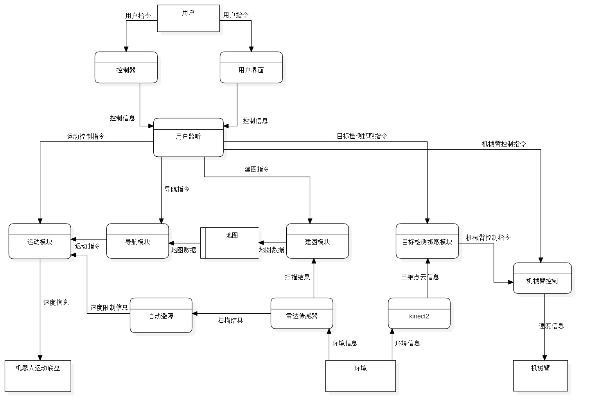
图 1 数据流图

设计说明的体系结构
系统的总体设计分为三个层次：交互层、软件层和硬件层。
交互层为用户与系统交互的接口，用户可以在用户界面中获取系统反馈的消息，并使用控制器或者用户界面来向系统下达指令。用户监听模块会监听用户的输入消息，并将这些消息打包发送给软件层进行处理。
软件层接收到消息后，会根据用户的指令，进入不同模块进行处理，其中包括导航模块和目标检测抓取模块。导航模块会根据用户的指令，会实施地图建立或导航操作。目标检测抓取则会分别实施检测或抓取操作。
硬件层为软件实施的操作提供硬件支持。这一部分已由启智ROS机器人实现。
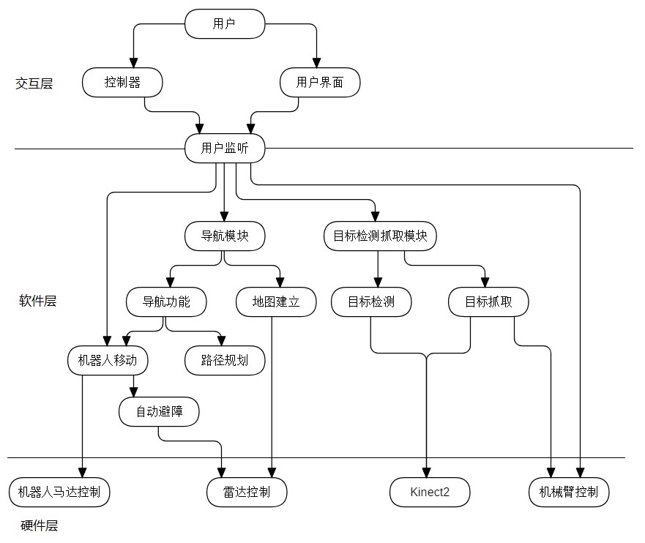
图 2 总体结构图
系统的软件体系结构采用基于事件驱动的结构。由于本项目的开发基于ROS系统，在ROS系统中，每个节点之间的交互是通过发布者-订阅者模式来进行的。每个节点会将一个消息Msg发布到一个Topic中，然后另外一个节点会订阅Topic，并从其中获取消息Msg。在事件驱动体系结构中，系统的传入请求（事件）被收集到一个或多个中央事件队列中。从事件队列中，事件被转发到要处理事件的后端服务。使用事件驱动体系结构，组件可以做到高内聚、低耦合，且可以做到异步通信。
在本项目系统中用户的输入会被视为事件Event发布给UserListen模块，然后UserListen模块根据用户输入类型，将事件转发给不同的子模块进行处理。而在子模块中，信息之间的交互也是通过发布者-订阅者模式实现的。软件与硬件之间的交互也是通过发布者-订阅者模式实现的。
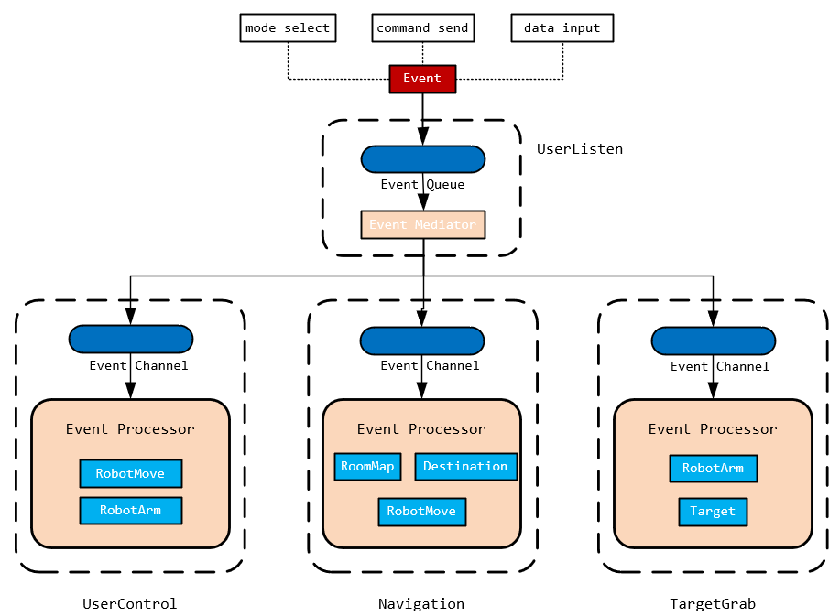
图 3 软件体系结构图

需求可追踪性说明
系统的需求可追踪性主要体现在设计的体系结构与需求的功能模型相对应。
- 系统的总体设计分为交互层、软件层和硬件层三个层次，这与需求的功能模型一致；
- 交互层设计为用户与系统交互的接口，对应需求的功能模型中用户指令的部分；
- 软件层设计为根据用户指令实现各模块功能，这与需求的功能模型中各个功能模块的工作相对应；
- 硬件层设计为软件功能的支撑，对应需求的功能模型中的机器人运动底盘和机械臂；
系统的软件体系结构采用基于事件驱动的结构，各模块的交互通过发布者-订阅者模式实现，这样的设计满足了需求中各模块交互的要求。

测试用例设计
- 模块测试用例
我们首先对每个功能模块进行测试，相关代码保存在每个package下的test文件夹中，并且附带README说明该package的测试用例。对单个模块的测试主要分为以下三个层次：
- 对API的单元测试：
  - 测试目的：测试该模块中的API输入输出对应关系是否符合预期。
  - 测试方法：采用白盒测试，要求高分支覆盖率，
  - 具体实现：采用ROS的rostest框架，使用gtest编写测试。
- 对核心功能节点的测试：
  - 测试目的：测试该模块中的核心功能节点是否正常工作。
  - 测试方法：采用黑盒测试。
  - 具体实现：在模块运行时监听核心节点功能依赖的topic，检测该topic上的数据是否正常。
- 对模块功能的整体测试：
  - 测试目的：测试该模块是否实现对应的业务需求。
  - 测试方法：采用黑盒测试。
  - 具体实现：设置用户操作行为，观察仿真环境中的机器人行为是否正常。
对于自定义API的单元测试，我们保证白盒测试覆盖函数的每一种可能的分支。对于核心功能节点和模块功能的黑盒测试，我们保证用户行为的输入覆盖模块的每一种功能，包括正常操作和异常操作的合理反馈，反馈主要包括topic中数据的范围和仿真环境中机器人的行为。
- 系统测试用例：
在保证每一个模块的功能运行正常的前提下，我们对本项目进行系统集成测试。在测试中，输入均为用户的操作行为，用户仅限于且仅需要和UI界面进行交互。输出为UI界面的反馈和机器人在仿真模拟环境中的行为。我们测试从用户使用的角度出发，对用户可能出现的正常和异常操作都进行了测试，观察系统和机器人的行为是否反应正常。
对于系统的集成测试基本基于黑盒测试，保证对本项目可以满足的需求场景下用户可能的操作行为进行覆盖。

测试结果
在测试中我们首先是模块本身的负责人在开发过程中就伴随着对自己模块的测测试，在模块开发结束之后认为自己的模块已经基本功能稳定之后进行循环测试，每个人测试另一个人负责的模块，在测试中发现bug之后使用github上的issue功能告知系统负责人进行修复。在集成测试中进行同样的流程。
- 在模块单元的测试中，发现导航模块在距离障碍物特别近的时候，机器人原地转圈：https://github.com/sebuaa2020/Team208/issues/53
解决方法：调整local-planner算法的参数，例如调整障碍物的外围宽度略大于机器人的半径。
- 在集成测试中，发现地图建立模块的UI与后端功能实现的对接存在问题，对部分的异常情况没有考虑，并且部分功能按钮的布局和具体需求不相符合：https://github.com/sebuaa2020/Team208/issues/51
解决方法：修复对接问题，加入对异常的处理与对用户的提醒，重新规划按钮布局，使得其更符合用户使用。
- 在集成测试中，发现导航模块中的地图加载模块出现问题，选择地图之后出现的仍然是默认地图：https://github.com/sebuaa2020/Team208/issues/52
解决方法：发现是launch文件的管理问题，最终将mapserver节点的启动和管理从建图和导航模块中抽取出来都交给UI模块统一控制。
关于具体的测试样例设置以及测试结果说明请参照STD-软件测试说明文档：
https://github.com/sebuaa2020/Team208/tree/master/doc/STD

进度
下表为原计划进度与实际进度各阶段的对比，从表中可以发现实际各阶段的时间都有所变动，总体进度也延迟了。下面分阶段进行分析。

表 2 项目进度对比
名称 | 原计划进度 |  |  | 实际进度
名称 | 天数 | 开始时间 | 结束时间 | 天数 | 开始时间 | 结束时间
需求分析 | 21 | 2020/03/09 | 2020/03/29 | 26 | 2020/03/09 | 2020/04/03
总体设计 | 7 | 2020/03/30 | 2020/04/05 | 7 | 2020/04/04 | 2020/04/10
详细设计 | 14 | 2020/04/06 | 2020/04/19 | 14 | 2020/04/11 | 2020/04/24
程序开发 | 21 | 2020/04/20 | 2020/05/10 | 28 | 2020/04/25 | 2020/05/22
模块测试 | 7 | 2020/05/11 | 2020/05/17 | 7 | 2020/05/23 | 2020/05/29
集成测试 | 7 | 2020/05/18 | 2020/05/24 | 7 | 2020/05/29 | 2020/06/04
系统测试 | 7 | 2020/05/25 | 2020/05/31 | 7 | 2020/05/29 | 2020/06/04
需求分析阶段的开始时间没有变化，但结束时间比原计划延迟了5天，这是由于课程组将需求文档审查时间设置在4月3日上午，而非需求分析工作遇到困难。
总体设计和详细设计部分的持续天数没有变化，只是受之前工作的影响，整体日期发生了延迟。
程序开发阶段的持续时间比原计划延长了7天，这一方面是因为课程组在5月21日才发布了测试评审汇报说明；另一方面是受疫情影响无法回校，开发工作必须通过虚拟环境进行，增加了开发方面的困难。
模块测试阶段的持续时间没有变化，此阶段工作顺利进行。
集成测试和系统测试的时间发生重叠，这是因为系统集成工作通过UI模块完成，当完成所有模块的集成测试后，系统测试也就基本完成了。
尽管总体进度比原计划晚了5天，但经过分析发现这只是课程整体安排的变化，开发工作本身并未影响项目进度。

人员工程量

分工情况
在项目开发计划阶段，实际分工与计划分工一致。
表 3 项目开发计划阶段分工
姓名 | 主要承担的工作内容
尹子鑫 | 主要编制人，范围概述部分
徐强 | 审核人，过程模型，进度计划部分
付佳辉 | 风险管理，资源计划部分
郭立达 | 项目任务概要部分
在需求分析阶段，实际分工与计划分工一致。
表 4 需求分析阶段分工
姓名 | 主要承担的工作内容
郭立达 | 主要编制人，范围概述部分
尹子鑫 | 审核人，业务需求与非功能性需求部分
徐强 | 数据需求，用户界面需求部分
付佳辉 | 功能需求，运行与开发环境部分
在软件设计阶段，实际分工与计划分工一致。
表 5 软件设计阶段分工
姓名 | 主要承担的工作内容
徐强 | 主要编制人，范围、数据库设计、详细设计、运行与开发环境和需求可追踪性说明部分
付佳辉 | 审核人，体系结构设计与详细设计部分
郭立达 | 需求概述与详细设计部分
尹子鑫 | 体系结构设计与接口设计部分
在程序开发阶段，实际分工与计划分工一致。
表 6 程序开发阶段分工
姓名 | 主要承担的工作内容
尹子鑫 | 主要负责robot2077_basie, robot2077_listen模块开发
付佳辉 | 主要负责robot2077_navigation, robot2077_slam模块开发
徐强 | 主要负责robot2077_ui模块开发
郭立达 | 主要负责robot2077_objdetect模块开发
在测试阶段，实际分工与计划分工一致
表 7 测试阶段分工
姓名 | 主要承担的工作内容
付佳辉 | 文档主编，负责主动控制模块的测试，负责文档的汇总和整合
尹子鑫 | 负责UI模块的测试，负责文档审核
徐强 | 负责目标检测模块的测试
郭立达 | 负责建图和导航模块的测试

开发工具
本项目使用GitHub管理项目开发进度。
代码与文档的管理根据开发需求建立四个个人子分支和一个软件开发分支。在编写文档时，每个人完成自己负责的部分并上传至子分支，再向主分支发送request，主编将子分支merge到主分支并将个人文档整合进主文档中；在实际开发中，每个人都将自己负责的模块上传至软件开发分支，并在提交前pull最新版本。具体的项目版本管理记录参考GitHub中commits记录。
项目的进度管理依托Github提供的看板工具与issue来进行。在项目计划阶段，项目的各个阶段的划分以及项目的里程碑都使用看板工具进行记录。在后续的软件开发过程中的任务需求，通过发布issue并与指定人员绑定；指定人员完成工作后在issue中回复并关闭issue。issue中包括文段撰写分工、程序开发分工、测试需求、Bug反馈等内容。具体的项目进度管理记录参考GitHub中看板工具和issues。

个人分工量化

表 8 人员工程量分配
提交物编号版本 | 名称 | 尹子鑫 | 付佳辉 | 徐强 | 郭立达
SDP-V1.1 | 项目开发计划 | 25.6% | 27.4% | 24.4% | 22.6%
SRS-V1.2 | 软件需求规格说明 | 24.6% | 26.6% | 24.7% | 24.1%
SDD-V1.5 | 软件设计说明 | 24.7% | 24.3% | 27.7% | 23.3%
STD-V1.5 | 软件测试说明 | 24.1% | 30.7% | 21.3% | 23.9%
SLOC-V1.0 | 源程序代码行 | 24.2% | 23.8% | 28.3% | 23.7%
PDSR-V1.0 | 项目开发总结报告 | 25.5% | 24.4% | 25.2% | 24.9%
项目支撑工作量 | —— | 32.4% | 24.3% | 24.3% | 19.0%
总体工程量分配 | —— | 25.0% | 25.8% | 25.7% | 23.5%
对于文档相关的量化，比如SDP、SRS、SDD、STD、PDSR，我们统计了每个成员负责的文档中的字数以及文档中的图片个数，以及考虑了主编与审核对文档的贡献。通过对上述统计结果的进行了综合考量，给出了如上表所示的分配结果。
对于项目代码的量化，我们统计了每个人负责的模块的代码行数、模块被引用次数、模块中的注释行数和模块中说明文档次数。我们对上述统计结果进行了综合考量，给出了上表中程序代码的分配结果。
对于项目支撑工作量，我们认为仅仅根据文档字数与程序代码行数难以展现个人对项目的全部贡献，因此我们还对会议记录、项目支撑文档、issues提出与评论、commit数量，并对这部分进行了综合考量，给出了上表中的项目支撑工作量的分配结果。
对于总体工程量分配，我们对每个条目设置了权值，具体为：SDP占10%、SRS占15%、SDD占20%、STD占15%、PDSR占10%、代码行占25%、项目支撑占5%。最后每个人的总体工程量分配为每个条目的加权平均值。
对于具体统计结果，参考附录一。

开发工作评价

对开发效率的评价
项目中的C程序与launch文件的总行数为6828行（包含空行与注释，包含外部开源软件）。程序开发的总时间为42天，包括程序开发的28天加上测试所需的14天。经过计算，程序平均开发率为1219.3行每人月。
项目中包含的文档有：SDP、SRS、SDD、STD，总字数为32223字。文档编写时间为61天，包含需求分析26天，总体设计7天，详细设计14天，测试文档编写14天。经过计算，每人月编写字数为3968.3字。

对系统质量的评价

功能性评价
在正确性上，我们研发的机器人能够正确完成包括主动控制、自主避障、导航、目标检测和用户UI界面的功能。每项功能均通过了单元测试和集成测试，正确性得到保证。
在完整性上，我们最终实现的功能基本与需求文档中的需求相吻合，除了有关机械臂的部分未达成外。机械臂部分由于模拟器中机械臂的缺失，所以难以进行开发和检测，故最终没有实现相关需求。所以从完整性看，该机器人的完成度还是比较高的。

可靠性评价
在本身ROS系统硬件实现了避障功能外，我们在软件层面还封装了一层自主避障功能，保证机器人在运行过程中，碰到障碍物都可以快速停下。同时由于我们设置机器人的最大运行速度为1米/秒，机器人不会以过高的速度撞上室内的障碍物，安全性得到保证。
如果真的发生意外，导致机器人无法正常工作，系统会强制停止机器人当前的所有行为，并通过UI界面向用户报告错误，将错误交由用户处理。用户可以选择重启机器人等方式，恢复正常运作。
经过大规模的单元测试和系统测试，该机器人正常使用的故障率低于1%，足以满足我们设定的应用场景的需求。

易用性评价
本系统开发时秉持着让用户一学就会的宗旨，将所有的功能都集成到了UI界面中。用户不需要对ROS系统，甚至对计算机系统有系统的了解，就可以像使用智能手机一样，在UI界面中选择希望机器人做出的行动，并能够在UI界面上实时看到机器人的反馈。对于用户来说，该系统的界面易理解，学习成本低，同时操作方便快捷。

效率评价
本系统基于ROS系统开发，除去ROS系统底层的代码，我们开发的代码量大约在4000行左右，较为精简。
同时该系统对设备的配置要求不高，普通的笔记本电脑都可以运行。测试使用的电脑配置为处理器i7-9750H，内存8G，GPU NVIDIA GTX940M，在该平台上测试系统对用户指令的响应时间均低于1秒，满足设计需求。

可维护性评价
开发时，我们采用模块化开发方式，每个模块之间相互独立，耦合度低。所有功能总共可分为六个模块，且每个功能内部都可进行单元测试，可维护性和可拓展性较高。

可移植性评价
由于我们的开发基于ROS系统，所以理论上来说，任何安装了ROS系统的计算机都可以直接运行我们的系统。同时，不同类型的ROS机器人只需要在配置文件中进行适配，即可对接到该系统中，正常使用。所以本系统的可移植性较好。

对原理应用的评价

系统开发技术方法
下面介绍系统开发的不同工作中所采用的技术方法。
软件开发计划：因为产品的功能具有分层特征，高级功能（如导航和目标抓取）需要建立在初级功能完成的基础上进行，所以项目开发采用迭代增量模型，主要过程如下：
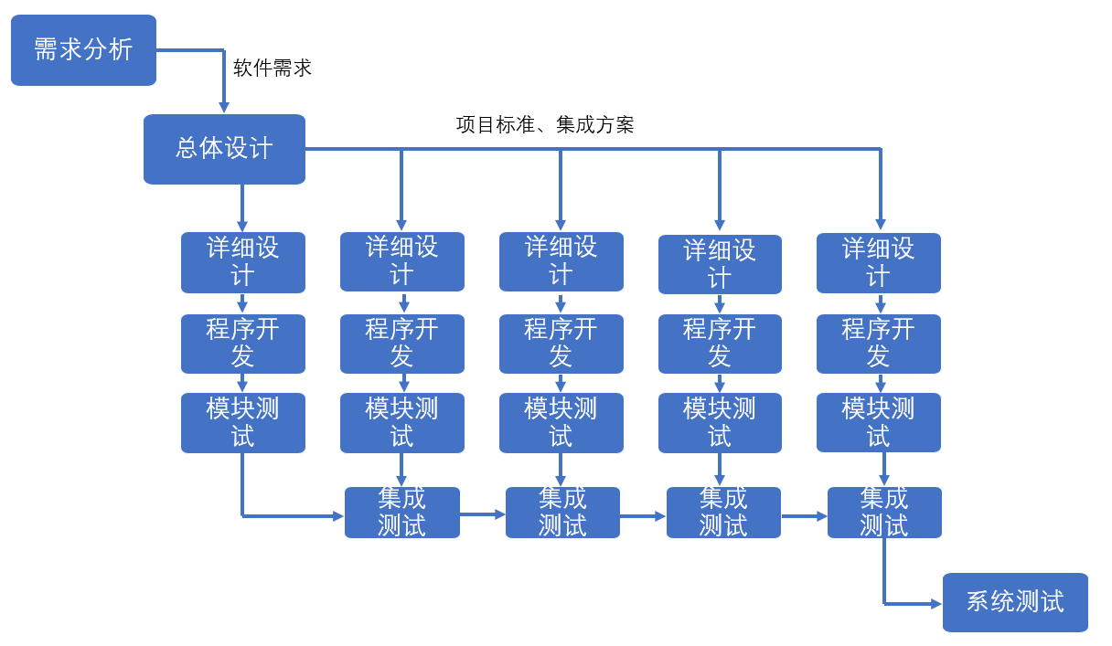
图 4 迭代增量模型
需求分析：采用面向对象分析方法，确定系统涉及的对象及其属性。使用用例图建立了业务模型，使用实体-关系图和类图建立了数据模型，使用协作图和状态图建立了行为模型。
软件设计：采用基于事件驱动的软件体系结构，并在需求分析的基础上绘制实际开发的类图，细化每个类所应具有的属性和方法。使用时序图和状态图明确各模块工作的机制，作为实际开发的指导。
软件开发：软件开发以软件设计文档为指导，采用各模块并行开发的方式，同时优先完成底层模块的开发工作。各模块在完成功能实现的基础上提供使用说明以及交互接口，方便其他模块使用。
软件测试：软件测试分为三个层次递进测试。首先对模块内重要函数API进行白盒测试，并要求高覆盖率；其次对模块内的核心节点进行黑盒测试，测试程序运行时订阅和发布的topic中的数据是否符合设计预期；最后对整个模块功能进行黑盒测试，并在此基础上测试系统整体功能是否符合预期。
项目管理：项目管理依托GitHub完成，根据开发需求建立四个个人子分支和一个软件开发分支。在编写文档时，每个人完成自己负责的部分并上传至子分支，再向主分支发送request，主编将子分支merge到主分支并将个人文档整合进主文档中；在实际开发中，每个人都将自己负责的模块上传至软件开发分支，并在提交前pull最新版本。软件开发过程中的任务需求通过发布issue并与指定人员绑定；指定人员完成工作后在issue中回复并关闭issue。

技术方法效果评价
软件开发计划：在软件开发计划中使用迭代增量模型用于项目开发，后续各阶段的开发也基本符合开发计划中的设定。
需求分析：通过使用面向对象的分析方法以及类图、时序图和状态图等工具，比较清楚的说明了软件的业务需求、数据需求、功能需求、非功能需求和用户界面需求，明确了后续软件设计与开发的方向。
软件设计：基于事件驱动的软件体系结构很好的表述了软件所应具备的功能；通过绘制实际开发的类图并细化类的属性和方法，各模块的功能都能够清晰体现；使用时序图和状态图明确各模块的工作机制，使得每个成员对于系统运行机制都有了清晰的认识，这十分有利于后续开发工作的开展。
软件设计：各模块并行开发的开发方式有效保证了软件开发工作的稳步进行。
软件测试：三个层次递进的测试方法与模块测试、集成测试和系统测试相对应，充分满足了软件测试的需求。
项目管理：依托GitHub进行项目管理，使每个人尽管工作相对独立，但是仍然能够充分了解其他人的工作情况；子分支和主分支独立的设计保证了项目版本不会发生混乱；使用issue发布需求保证了每个人都能充分了解自己需要完成的工作。

问题原因分析
在开发过程中，我们主要遇到了以下几类比较典型的问题：
- 在将官方库功能与自定义实现的功能进行整合时遇到困难：
原因：使用官方库时对具体实现原理不了解导致难以根据自身项目实际做出灵活的适配和变化，解决方法
解决方法：阅读ROS官方的包说明，了解算法工作的监听topic，发送topic以及工作原理，从而做出灵活的修改，例如将导航的速度指令重定向到我们自定义的主动避障模块，将原始的雷达信号过滤之后发送给建图模块等等。
- 在UI界面开发时对按钮的布局不够明确：
原因：对用户需求的把握不够精细，对同类型的产品不够了解
解决方法：继续充分的调研，从用户的角度出发反复模拟使用场景，组员之间充分讨论
- 在开发过程中出现了少数几次提交时不仔细导致其他模块出现问题的情况：
原因：对git的使用不够熟练，开发流程设计存在小的缺陷
解决方法：规定每个组员只能在自己的分支下开发自己的模块，在commit时检查确保只修改自己的模块，对dev发起merge request再审核之后保证无误再通过，并且定期实现稳定版本的提交方便版本回退。
- 组员个人进度难以统一
原因：由于在程序开发的后半段时间临近期末，组员有大量任务需要完成，时间分配出现问题。
解决方法：重新调整任务分配，将急需完成的任务分配给暂时能腾出手的组员。指定明确的截止时间，并督促组员进行。
- 技术瓶颈
原因：项目中有些需求实现起来具有困难，例如导航时调整机器人模型显示的初始位置。
解决方法：查阅大量资料，搜集已有的解决方案，然后判断解决方案是否能够满足我们的需求。

风险管理
在初期进行软件开发计划的设置时，我们评估了开发过程中可能出现的风险类型如下：
- 估算方面：开发某一模块所需要的工作量和时间被低估；项目缺少可见性，即无法准确得知总体的开发时间。
- 人员方面：组内人员因为其他事务在某段时间内无法投入到开发工作中去；人员的能力不足以完成分配的任务；不同人员的代码风格不同导致项目结构混乱。
- 需求方面：需求存在不明确的地方；后续需求发生更改。
- 技术方面：新技术引入的成本和风险；技术兼容性风险；最后成果的性能问题。
- 工具方面：不同人员的开发环境的设置不同导致程序无法正确运行
对上述的各种风险，我们做了对实际发生时对开发造成的可能影响程度的估计以及提前思考应对策略如下：
表 9 风险评估
风险 | 发生概率 | 损失程度（天） | 风险暴露量（天） | 管理策略
开发某一模块所需要的工作量和时间被低估 | 50% | 5 | 2.5 | 采用多人以及多原则估算，尽量避免；基于进度表开发，提早发现估算失误；灵活进行人员调度。
项目缺少可见性，即无法准确得知总体的开发时间 | 40% | 10 | 4 | 采用迭代的开发模型，将产品的交付过程分为多个阶段，按照功能递增式交付，设立多个可预见的小目标。
组内人员因为其他事务在某段时间内无法投入到开发工作中去 | 20% | 10 | 1 | 加强组内沟通，做好提前通知，提早安排；开发过程文档实时更新，方便任务交接，组长统一协调。
人员的能力不足以完成分配的任务 | 10% | 10 | 1 | 分析原因，是否对任务难度有错误估计；可以安排能力较强的组员和其进行结对编程，提高组员能力。
不同人员的代码风格不同导致项目结构混乱 | 20% | 5 | 1 | 由组长构建项目框架结构，明确各模块的工作空间；提前统一代码风格，使用checkstyle等工具；重视代码审核工作。
需求存在不明确的地方 | 50% | 8 | 4 | 开发用户界面原型，在用户表达不清楚时借助白板等可视化沟通方式以便用户确认，强化需求分析与评审。
后续需求发生更改 | 50% | 15 | 7.5 | 在设计时最大可能的降低耦合性，提高可扩展性；在需求变化后导出可追溯的信息以评估需求变更的影响。
新技术引入的成本和风险 | 20% | 10 | 2 | 组内充分论证，进行可行性分析，广泛搜集信息，设定多种可行方案，也可通过各平台向精通该技术的人员借鉴经验。
技术兼容性风险 | 10% | 15 | 1.5 | 设计系统的总体方案时，务必对软件限制和硬件参数作充分调查
最后成果的性能问题 | 10% | 25 | 2.5 | 在系统设计时期做好性能规划，在开发过程中重视性能测试和压力测试。
不同人员的开发环境的设置不同导致程序无法正确运行 | 10% | 10 | 1 | 提前统一开发环境版本，在工程初期做基本的测试；做好版本管理。
具体可见本项目的SDP软件开发计划：
https://github.com/sebuaa2020/Team208/tree/master/doc/SDP
在实际的开放过程中，我们遇到了以下突发情况：
- 开发初期没有启智机器人模型使用，对开发的进行造成了阻碍：
我们首先在Xbot机器人模型上进行对基本功能的实现，随后将其迁移到启智机器人模型上，并且根据模型具体的物理参数对实现过程中设置的一些参数进行调整，这使得我们在模块开发阶段进展很快，对等待课程组下发启智机器人模型的这段时间进行了充分的利用
- 在功能需求中我们要求实现机械臂的抓取功能，但是由于没有实物模型使用以及对机器人的仿真模型中缺少机械臂，这对这个功能的实现造成了阻碍：
我们首先分配负责这一模块的同学尝试去在仿真模型中添加机械臂，由于设计质量，转动惯量，尺寸等等物理信息无法获得，所以存在一定的难以克服的困难，所以后续在具体实现时使用指令发送的方式来模拟机械臂抓取的需求。
- 在开发初期都在master分支下进行开发，会造成不同人员的冲突，对版本的管理也较为混乱：
统一开发流程，每个开发人员创建自己的分支进行，将自测之后的稳定功能模块放置在dev分支中，再经过集成测试之后放置到master分支中。
- 在开发过程中由于组员的误操作导致GitHub中系统部分模块崩溃：
迅速回退到上一个稳定的版本，并通知每个开发者对比自己的分支和稳定版本添加自己模块的更改。
通过在开发阶段对可能出现的风险的估计，以及提前做出的可用的应对策略，当在开发过程真正遇到突发情况时，可以迅速做出计划好的处理反应，大大缩减了突发事件对开发进度的影响时间。

缺陷与处理
目前我们的项目还有一定的缺陷，这部分缺陷由于仿真环境的限制，所以难以处理。我这里记录下来，方便后续开发。
- 项目缺少实体设备测试。由于没有实体设备，所以无法进行实体设备的测试。因此项目移植到实体设备后可能存在一定缺陷。
- 机械臂控制与抓取没有实现。由于在仿真环境中缺少机械臂的相关参数，因此难以进行仿真。
处理方法：待后续回到学校后，使用实体设备进行测试与开发。

经验与教训

成功经验
经过历时90天的项目开发，我们有很多收获。在项目开发中，我们有许多做的好的方面。
- 优秀的项目管理。经过小组讨论，我们制定了一套完整的项目开发流程，记录了文档开发流程、代码开发流程，使得我们的项目进展非常顺利。同时我们充分利用了项目管理工具GitHub提供的看板工具以及issues，完整记录了我们小组项目开发流程，使得项目回顾起来更加清晰。
- 需求与测试从用户角度出发。我们从用户的角度设计了产品功能，使得产品使用起来非常方便：产品有着统一、简单的界面，使得用户在没有相关开发知识的情况下，依然可以使用产品；产品操作简单，以导航为例，我们设置了两种导航方式供用户选择，即可任意选择目的地，也可直接点击设定好的路径点。

教训体会
尽管我们已经尽最大努力来管理项目，但是还会出现一些意外情况。
- 由于组员Git使用不熟练，导致项目结构奔溃。
- 由于时间原因，组员进度难以统一。
由此我们认识到需要定期对项目进行审查，防止有不遵守开发流程的行为出现，保护项目结构；需要增加组会的数量，多进行组内交流，将个人问题分摊到全组解决，可以加快项目进度和质量。

附录
附录一：
表 10 项目量化统计表
条目 | 尹子鑫 | 付佳辉
SDP | 656字（主编） | 1472字
SRS | 1307字+1图（审核） | 1491字+7图
SDD | 3099+8图 | 2467字+9图（审核）
STD | 1993字+7图（审核） | 5930字+2图（主编）
PDSR | 3989字（审核） | 3342字
代码行数 | basic：346（10）listen：112（12） | navi：311（26）slam：197（62）
代码说明文档 | 725词 | 404词
代码被引用次数 | basic：4 listen：3 | navi：2 slam：3
会议记录统计 | 3次 | 0次
项目支撑文档 | 2次（代码流程、项目运行说明） | 1次（文档流程）
issue发布与评论 | 19 | 8
commit数量 | 62 | 29
条目 | 徐强 | 郭立达
SDP | 450字+3图（审核） | 502字+1图
SRS | 1031字+6图 | 970字（主编）
SDD | 5000字+5图（主编） | 2140+7图
STD | 1090字+2图 | 1391字+14图
PDSR | 3524字+4图 | 2002字（主编）
代码行数 | UI：1097（234） | obj：457（25）
代码说明文档 | 108词 | 125词
代码被引用次数 | ui：1 | obj：2
会议记录统计 | 1次 | 0次
项目支撑文档 | 0次 | 0次
issue发布与评论 | 7 | 9
commit数量 | 29 | 13

